TFU 3 Soluciones de Arquitectura
Acceso Rodó



Thomas Cooper
Emanuel Fraga
Bruno Villero

Universidad Católica del Uruguay
Facultad de Ingeniería y Tecnologías
Análisis y Diseño de Aplicaciones II
2026

Resumen
Este informe presenta la solución arquitectónica de Acceso Rodó desarrollada para el Trabajo Final de la Unidad 3. Retomamos el sistema de tarjetas prepagas y control de acceso definido en la TFU 1, y lo integramos con las tácticas de replicación, reintentos, autenticación y validación trabajadas en la TFU 2. Implementamos una API REST organizada por dominio, desplegada en contenedores y replicada horizontalmente, con PostgreSQL compartido y transacciones ACID. Las demostraciones verifican el escalado de una a tres réplicas, la ausencia de estado local y la coherencia de saldo, aforo e historial ante concurrencia, reintentos y reinicios.

Tabla de contenido
Introducción y objetivos 3
Parte 1 Diseño arquitectónico 4
Modelo de componentes del dominio 5
Componentes técnicos e interfaces 6
Contenedores y máquinas virtuales 7
Escalabilidad y servicios sin estado 8
Transacciones ACID y alternativa BASE 9
Parte 2 Implementación de la API 10
Demostraciones y resultados 11
Conclusiones y entregables 12

Introducción y objetivos
En la TFU 1 planteamos Acceso Rodó como una alternativa al uso de fichas de papel para ingresar a los juegos del Parque Rodó. El sistema propuesto utiliza tarjetas prepagas recargables y controla las condiciones de acceso, como el saldo disponible, el aforo y el estado de cada atracción.
En la TFU 2 construimos una API genérica para demostrar replicación y reintentos para disponibilidad, junto con autenticación y validación de entradas para seguridad. En esta entrega aplicamos esa base al dominio de Acceso Rodó y resolvemos cómo compartir los datos entre réplicas sin perder consistencia.

Objetivo general
Diseñar, implementar y demostrar una solución que combine componentes e interfaces, escalabilidad horizontal, contenedores, transacciones ACID y servicios sin estado, de acuerdo con la consigna de la Unidad 3.

Objetivos específicos
Identificar componentes a partir de las responsabilidades del negocio y definir sus interfaces. Justificar las decisiones de despliegue y consistencia, incluyendo el impacto de las alternativas descartadas. Verificar mediante scripts que el saldo y la ocupación se mantengan correctos bajo concurrencia y que cualquier réplica pueda atender la siguiente solicitud.

Alcance funcional
Incluimos registro de usuarios, creación y recarga de tarjetas, consulta de saldo e historial, administración de atracciones, validación de acceso y finalización de rondas. Los pagos se simulan mediante una operación autorizada de recarga. Dejamos fuera lectores físicos, aplicación web, pagos reales, promociones, operación offline y despliegue blue green. Esta reducción está permitida por la letra y permite concentrar la demo en los conceptos arquitectónicos.

Parte 1 Diseño arquitectónico

Partición de primer nivel
Elegimos una partición por dominio. Organizamos la aplicación en Usuarios, Tarjetas, Atracciones y Acceso, agrupando responsabilidades con reglas y datos propios. Esta división permite explicar el sistema desde el negocio y ubicar los cambios de comportamiento en el componente correspondiente.
La alternativa de dividir primero por capas técnicas, como controladores, servicios y repositorios, también sería posible. Para el alcance de esta demo priorizamos que la estructura muestre qué parte administra el dinero, cuál controla el aforo y cuál coordina un ingreso. Cada módulo contiene sus rutas y sus operaciones internas.

Proceso de identificación de componentes
Partimos de las historias de usuario de la TFU 1. Las tareas de compra, recarga y consulta de movimientos dieron origen a Tarjetas. El registro y la identificación de visitantes definieron Usuarios. Los cambios de tarifa, estado, capacidad y ronda se agruparon en Atracciones. Finalmente, identificamos Acceso como el coordinador que necesita combinar información de Tarjetas y Atracciones para decidir un ingreso.
Luego reconocimos responsabilidades técnicas comunes: autenticación, idempotencia y manejo de transacciones. Las separamos para reutilizar las mismas reglas en los componentes del dominio, sin convertirlas en funcionalidades de negocio independientes.

Monolito modular replicado
Los componentes se despliegan juntos dentro de una API FastAPI. Sus interfaces internas son funciones Python y sus interfaces externas son operaciones REST. Las tres réplicas contienen los mismos módulos: son copias de una aplicación, no microservicios distintos. Esta decisión permite coordinar saldo, aforo e historial mediante una única transacción de PostgreSQL, sin introducir transacciones distribuidas.

Modelo de componentes del dominio
La figura 1 muestra las interfaces REST expuestas y las dependencias internas entre los cuatro componentes de negocio. Los círculos representan interfaces provistas y las flechas discontinuas indican su uso por otro componente.
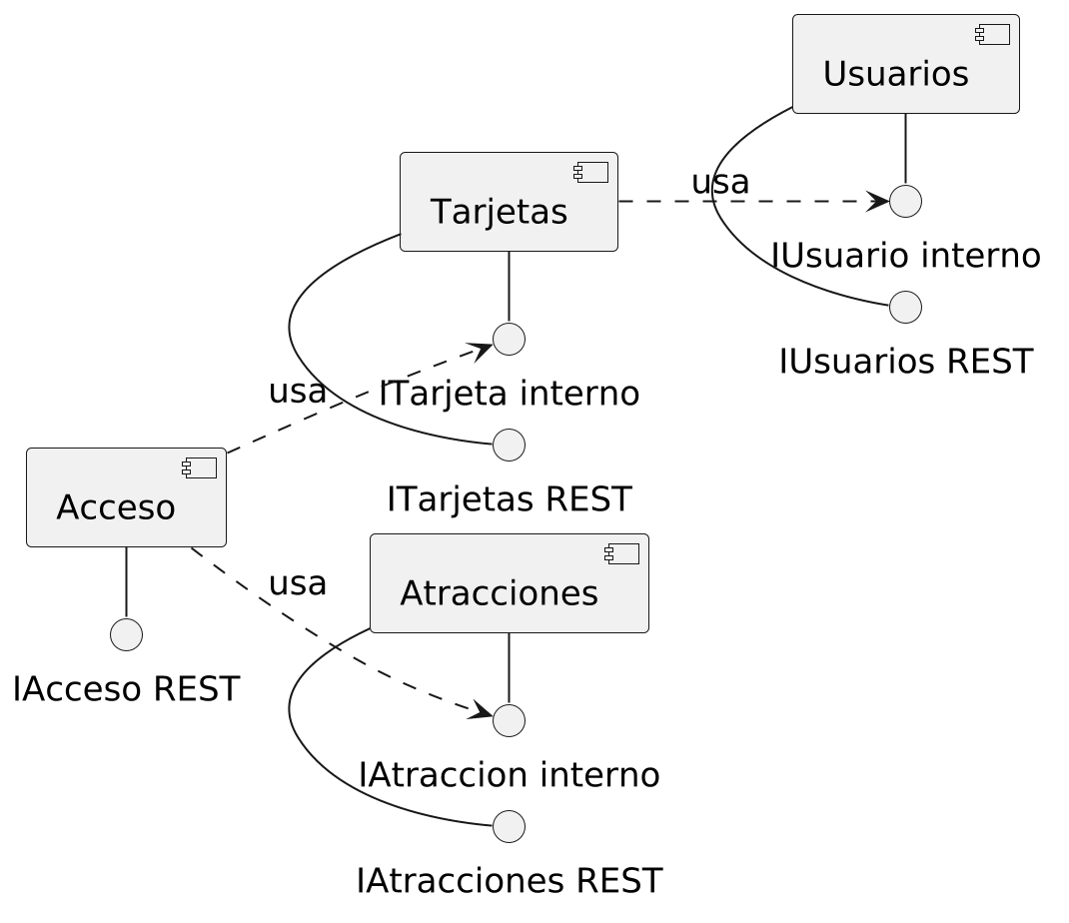
Figura 1 Componentes e interfaces del dominio de Acceso Rodó
Componente | Responsabilidad e interfaz interna
Usuarios | Verifica la existencia y el estado del visitante mediante require_active_user.
Tarjetas | Obtiene y valida tarjetas, descuenta saldo y registra movimientos mediante get_card_record, require_active_card, debit y record_movement.
Atracciones | Consulta y bloquea una atracción, y reserva cupo mediante get_ride_record y reserve_place.
Acceso | Coordina las validaciones y los cambios a través de POST /access/validate.
Acceso consume las interfaces internas de Tarjetas y Atracciones; Tarjetas consume la validación de Usuarios. Las operaciones reciben la misma conexión para participar en una transacción común. Los contratos REST se resumen en la Parte 2.

Componentes técnicos e interfaces
La figura 2 complementa el modelo anterior con las dependencias técnicas. El bloque de dominio agrupa los cuatro componentes de la figura 1 únicamente para facilitar la lectura.
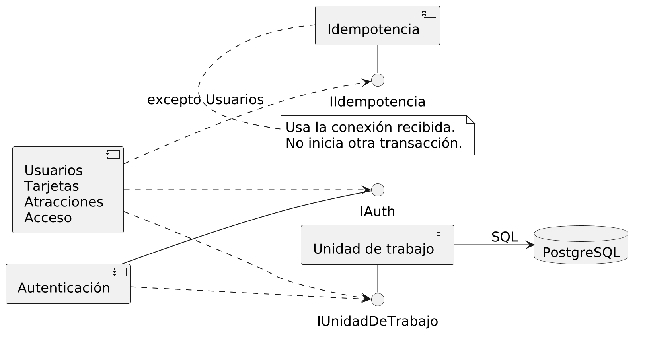
Figura 2 Autenticación idempotencia y unidad de trabajo
Interfaz | Operaciones y consumidores
IAuth | current_actor, require_admin, require_owner e issue_token. Los cuatro módulos utilizan autenticación según cada operación.
IIdempotencia | execute_once. Consumida por Tarjetas para recargas, Atracciones para fin de ronda y Acceso para ingresos.
IUnidadDeTrabajo | transaction. Consumida por los cuatro módulos y Autenticación. Abre una conexión y confirma o revierte la transacción.
Idempotencia utiliza la conexión recibida del llamador; no abre otra transacción. Así, su registro y los cambios de negocio se confirman juntos. La base guarda usuarios, tarjetas, atracciones, movimientos y operaciones confirmadas. El modelo completo del repositorio está disponible en docs/components.puml y docs/components.svg.

Contenedores y máquinas virtuales

Despliegue elegido
Elegimos Docker para empaquetar la API, sus dependencias y los servicios de infraestructura. El Dockerfile utiliza Python 3.12 y ejecuta FastAPI mediante Uvicorn. Docker Compose declara tres contenedores de la API, un balanceador Nginx y una instancia de PostgreSQL con volumen persistente.
Las comprobaciones de salud hacen que las APIs esperen a PostgreSQL y que el balanceador espere a las APIs. Nginx publica el puerto 8080 de la máquina local y distribuye las solicitudes mediante round robin. El volumen permite conservar los datos cuando se reinician los procesos o se detienen los servicios sin eliminarlo.

Impacto de usar máquinas virtuales
Si utilizáramos máquinas virtuales, mantendríamos la misma separación lógica, pero necesitaríamos aprovisionar el sistema operativo, Python, PostgreSQL y Nginx, además de configurar red, servicios y actualizaciones mediante scripts. Cada VM incluiría un sistema operativo propio, con mayor consumo de memoria y almacenamiento que los contenedores de esta demo.
Las VM ofrecerían otro límite de aislamiento y más control sobre el sistema operativo. Sin embargo, no eliminarían la necesidad de compartir datos ni de utilizar transacciones para proteger saldo y aforo. La opción elegida reduce el trabajo de preparación del entorno para que los docentes puedan reproducir la ejecución con Compose.
En Docker Desktop, los contenedores Linux se ejecutan sobre una máquina virtual administrada por Docker. Esto no cambia que nuestra unidad de despliegue sea el contenedor. La demo no requiere configurar una VM de Azure ni generar un script azcli.

Escalabilidad y servicios sin estado

Escalabilidad horizontal
Adoptamos escalabilidad horizontal: agregamos instancias de la misma API y distribuimos las solicitudes entre ellas. El encabezado X-Replica-ID identifica qué réplica atendió cada respuesta. El crecimiento es manual; las instancias están declaradas en Compose y el balanceador utiliza una configuración explícita.
El script demo_scaling.py comienza con una única API y un upstream de Nginx que solo la incluye. Crea un usuario, obtiene un token, crea una tarjeta, recarga 75,00 y realiza 30 consultas. Luego incorpora otras dos APIs, configura el upstream de tres instancias y repite las consultas con la misma tarjeta y el mismo token.
La ejecución registrada obtuvo 30 respuestas de una sola réplica antes de escalar y 30 respuestas distribuidas entre tres después, con un reparto de 15, 8 y 7. El saldo permaneció en 75,00. Repetir la recarga original no agregó otro movimiento. El proxy se recrea entre fases, por lo que hay una breve interrupción planificada; no se demuestra escalado sin cortes ni una mejora cuantificada de rendimiento.

Servicios sin estado
Las APIs no conservan sesiones, saldos ni contadores de ocupación en memoria entre solicitudes. PostgreSQL mantiene el estado del negocio, los intentos fallidos de login y las respuestas de operaciones idempotentes. Los tokens se verifican con una clave compartida y no requieren afinidad con una réplica.
Por eso, cualquier instancia puede continuar atendiendo al mismo usuario. Reiniciar una API no pierde sus tarjetas, y reiniciar la base conserva los datos en el volumen. Nginx y PostgreSQL siguen siendo puntos únicos de falla: replicar la API no implica alta disponibilidad de todo el sistema.

Transacciones ACID y alternativa BASE
Elegimos ACID para mantener coherencia entre saldo, aforo e historial. En cada ingreso se bloquea la clave de operación, se consulta un posible resultado previo y se bloquean las filas de tarjeta y atracción. Después se reserva un lugar, se descuenta el precio y se registra el movimiento. La respuesta idempotente se guarda antes de confirmar la misma transacción.
Propiedad | Aplicación en Acceso Rodó
Atomicidad | Reserva, débito, movimiento y respuesta se confirman juntos o se revierten.
Consistencia | Claves foráneas y restricciones impiden saldo negativo y ocupación fuera de los límites.
Aislamiento | READ COMMITTED y bloqueos FOR UPDATE serializan cambios competidores sobre tarjeta y atracción.
Durabilidad | PostgreSQL conserva los cambios confirmados; el volumen mantiene los datos tras reiniciar.

Idempotencia ante reintentos
ACID no evita por sí solo repetir un cobro si el cliente pierde la respuesta después del commit. Por eso, recarga, acceso y fin de ronda exigen un operation_id. La misma clave y contenido recuperan el resultado confirmado; reutilizarla con otros datos devuelve HTTP 409. El registro se comparte entre réplicas y persiste después de reiniciar.

Impacto de elegir BASE
Una solución BASE podría aceptar operaciones en nodos desconectados y sincronizarlas luego. Sin embargo, saldos o aforos desactualizados podrían permitir doble gasto o sobreocupación. Serían necesarias reservas por nodo, conciliación y reglas para resolver conflictos. Para esta demo preferimos rechazar operaciones si la base no está disponible antes que aceptar ingresos con información incierta. No implementamos el modo offline de TFU 1. ACID y BASE no sustituyen el análisis de disponibilidad de toda la arquitectura.

Parte 2 Implementación de la API
La API está desarrollada en FastAPI y valida entradas con Pydantic. Los importes usan Decimal y NUMERIC con dos decimales en PostgreSQL. Las contraseñas se almacenan con hash bcrypt. El login entrega un token firmado válido por una hora; saldo e historial requieren el propietario o una credencial administrativa.
Componente | Operaciones REST principales
Usuarios | POST /users/  POST /users/login  DELETE /users/{id}
Tarjetas | POST /cards/  GET y DELETE /cards/{id}  PATCH /cards/{id}/recharge  GET /cards/{id}/history
Atracciones | POST /rides/  GET, PATCH y DELETE /rides/{id}  PATCH /rides/{id}/status  POST /rides/{id}/finish-round
Acceso | POST /access/validate
La credencial administrativa de demo agrupa los roles de cajero, operador y administrador. Solo ella puede recargar, administrar juegos o validar ingresos. Los usuarios pueden gestionar sus propias tarjetas. La baja de un usuario invalida el uso de su token y los intentos fallidos de login se conservan en la base.

Ejecución y comprobación
docker compose up -d --build --wait
python3 tests/test_api.py
python3 demo_scaling.py
python3 demo_resilience.py
La API se publica en http://localhost:8080 y su documentación interactiva en /docs. El README incluye un recorrido con curl, cuerpos JSON y ejemplos de operation_id. El script Bash demo_script.sh automatiza el arranque y las pruebas; demo_script.ps1 proporciona el equivalente para Windows. Las claves incluidas son de una demo local, sin TLS ni pagos reales.

Demostraciones y resultados
La validación se realizó localmente con Docker Desktop. La suite REST aprobó nueve escenarios de integración. La tabla resume sus comprobaciones y las demostraciones adicionales de escalado, caída de réplica y reinicio.
Escenario | Resultado observado
Seguridad y validación | Rechazo de token inválido, datos incorrectos, acceso a tarjetas ajenas y operaciones sin permiso.
Estado compartido | El mismo token consulta el mismo saldo desde tres réplicas.
Operaciones repetidas | Ocho recargas con la misma clave generan un crédito; ocho accesos repetidos generan un cobro y una ocupación.
Rollback | Saldo insuficiente revierte la reserva de aforo realizada antes del débito.
Concurrencia | Dos tarjetas y un cupo: un acceso aprobado. Diez accesos con saldo para uno: uno aprobado y nueve rechazados.
Rondas y cambios | Un reintento de fin de ronda no borra ocupación posterior. Una capacidad inválida no deja cambios parciales.
Reglas del dominio y login | Bloqueo de tarjetas inactivas, atracciones fuera de servicio y cuenta tras cinco intentos fallidos.
Escalado de una a tres | 30 consultas correctas antes y 30 después; saldo, token y recarga idempotente conservados.
Caída y reinicio | 206 lecturas correctas durante la caída de una API; saldo e idempotencia conservados tras reiniciar base y APIs.
Durante la prueba de caída, Nginx absorbió la falla y no fueron necesarios reintentos del cliente. Estos resultados no prueban disponibilidad mensual ni los tiempos de respuesta definidos en TFU 1. El reinicio demuestra persistencia del volumen, no tolerancia a pérdida de disco. El script PowerShell no se ejecutó en Windows.

Conclusiones y entregables
La TFU 3 permitió transformar las responsabilidades de Acceso Rodó en una aplicación ejecutable. La partición por dominio hizo explícitas las interfaces entre Usuarios, Tarjetas, Atracciones y Acceso. Mantenerlos dentro de un monolito modular permitió coordinar los cambios del ingreso mediante una sola transacción.
La incorporación de PostgreSQL resolvió la limitación de los datos en memoria: las réplicas ahora comparten saldos, aforos e historial. La demo de escalado verificó el paso de una a tres instancias sin cambiar la identidad del usuario ni duplicar la recarga. Las pruebas de concurrencia y rollback comprobaron que las reglas elegidas se preservan en los escenarios ensayados.
El alcance sigue siendo académico. Quedan fuera el hardware del molinete, pagos reales, operación offline, TLS y despliegue blue green. Tampoco se promete alta disponibilidad integral, porque el balanceador y la base no están replicados. Estas limitaciones forman parte de la decisión de alcance y no impiden demostrar los conceptos exigidos en la unidad.

Archivos que acompañan el informe
El código está en app/. El despliegue se define en docker-compose.yml, app/Dockerfile, nginx.conf y nginx.single.conf. Los scripts demo_script.sh, demo_script.ps1, demo_scaling.py y demo_resilience.py ejecutan las demostraciones. La suite está en tests/test_api.py. El README contiene instrucciones y ejemplos de uso; docs/validacion.md y los registros demo-output.txt y scaling-output.txt conservan la evidencia.

Material de referencia
Grupo 7. Trabajo final de unidad 1. Proyecto venta y control de entradas para Parque Rodó. 2026.
Grupo 7. Trabajo final de unidad 2. Tácticas de Arquitectura. 2026.
Análisis y Diseño de Aplicaciones II. Unidad Temática 3. Soluciones de Arquitectura. Trabajo Final de Unidad. Consigna del curso. 2026.

